整体布局
？左，中，右 高度是否等高

1头部导航
？ a是否有鼠标样式转换
B头部是否一直停留页面顶部
c右侧搜索框设计是否超出
d搜索框上面 搜索条件 是两个还是四个？
e历史搜索是否保留
f 是否有搜索检索提示
2 logo
? a是否有logo 图标
3底部
？ a是否有底部设计

第一张图

一、中间部分
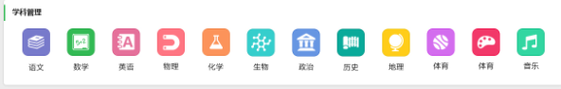
1.学科管理
？ a内容数量是否固定
b是否有鼠标样式转换
c是否有跳转链接
d是否会有无数据情况
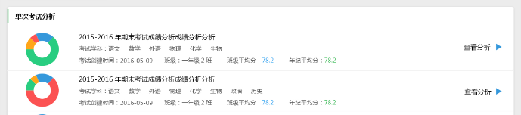
2. 分析
？ a内容过多时是否分页
b是否有鼠标样式切换

二、右侧部分
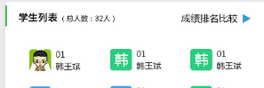
2学生列表
？ a每行3列是否固定
b内容过多时是否分页
c是否有鼠标样式切换
d是否有详情页跳转或者弹窗显示
e文字过多是否隐藏

三、右侧部分

1.图标
？ a名称右侧图标是否跳转
b是否有鼠标样式切换
c名称下面官衔过多如何展示
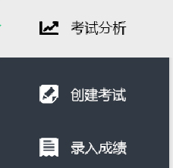
2列表
？ a是否有鼠标样式切换
b文字过多是否隐藏
c文本是否居中

四 全屏查看什么？？ 全屏是什么状态？

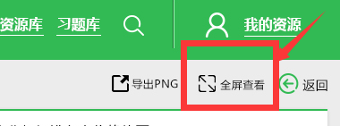

此处是没点击一个按钮就出现一条线？
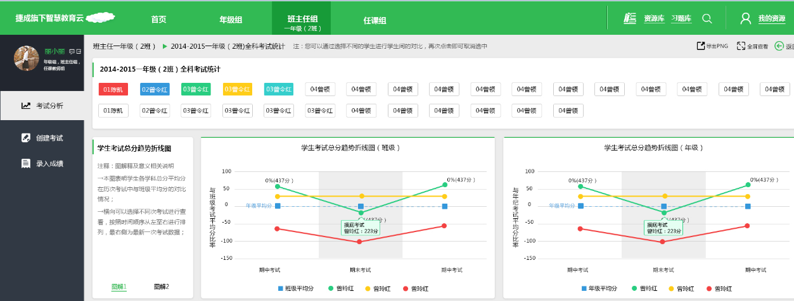

增加题目类型 平均分配每题分数

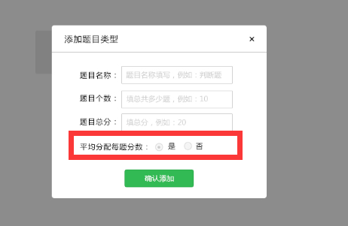

这个饼状图是自动生成的还是静态的？？如果是动态的是后台加上 还是前台生成？

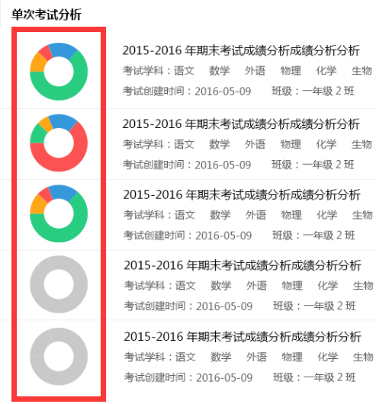

查看分析点击之后跳到哪里？

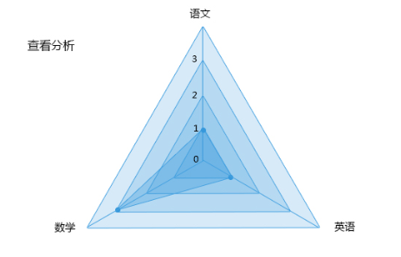

如果排一行右边表格内容文字要是多的话 会撑开

